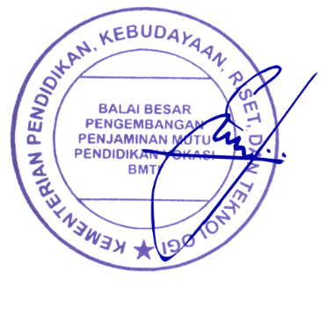



Diberikan kepada :

**${nama}**

Nomor NUPTK / NIK

:

${nuptk}

Nama Sekolah

${asal_sekolah}

:

Kabupaten/Kota

${kab_kota}

:

sebagai peserta Peningkatan Kualitas dan Kompetensi Pendidik

dan Tenaga Kependidikan Vokasi melalui Pelatihan Daring

**${judul}**

diselenggarakan oleh BBPPMPV BMTI, Kota Cimahi,

pada tanggal 21 Maret sampai dengan 07 April 2022

pola 72 Jam Pelajaran, dengan predikat:

**${predikat}**

**S E R T I F I K A T**

NOMOR : ${no_sertifikat}

Cimahi, 07 April 2022

Kepala,

Supriyono, M.Si.

NIP 19630805 198503 1 005

<<

QR

2>>

|  |  |  |
| --- | --- | --- |
| ${id}. | ${materi} | ${jam_pelajaran} |

**STRUKTUR PROGRAM 1**

|  |  |  |  |  |
| --- | --- | --- | --- | --- |
| **VERIFIKASI DAN VALIDASI SERTIFIKAT: ……………………………………………………………………….**  **OLEH:** | | | | |
| **Nama Jabatan** | **Komponen** | **Catatan** | **Paraf** | **Tanggal** |
| Kepala/Wakil Kepala Departemen | * Nama Tingkom * Tanggal pelaksanaan * Tata letak (lay out) dan penulisan * Nilai |  |  |  |
| Sub Koordinator Penyelenggaraan | * Nama Tingkom * Tanggal pelaksanaan * Tata letak (lay out) dan penulisan * Nilai |  |  |  |
| Sub Koordinator Program,  Kemitraan, dan Penyelarasan | * Nama Tingkom * Tanggal pelaksanaan * Pola Tingkom * Struktur Program |  |  |  |
| Sub Koordinator Evaluasi dan Pelaporan | * Nama Tingkom * Tanggal pelaksanaan * Tata letak (lay out) dan penulisan * Nilai |  |  |  |
| Koordinator Program, Data, dan Informasi | - Tata letak (lay out) dan penulisan |  |  |  |
| Koordinator Fasilitasi  Peningkatan Kompetensi dan  Penjaminan Mutu | - Tata letak (lay out) dan penulisan |  |  |  |
| Kepala Bagian Tata Usaha | - Tata letak (lay out) dan penulisan |  |  |  |